Lab 6 : Compteur synchrone

ITI 1500 : Systèmes numériques I
Hiver 2020/2021
Université d’Ottawa

Professeur : Dr. Ahmed Karmouch

Groupe 13
Etudiant 1 : Gbegbe Decaho 300094197
Etudiant 2 : El Yacoubi Mehdi 300197155
Etudiant 3 : Rholam Salim 300205835

Objectifs
- Concevoir un compteur synchrone
- Simuler les fonctions de différents compteurs
- Afficher la sortie du compteur exprimés en binaire à l’aide de témoins lumineux.
- Tester des compteurs.

Équipements & Composantes
o Logiciel QUARTUS II 13.0 Service Pack 1
o Carte Altera DE2-115

Diagramme du Circuit
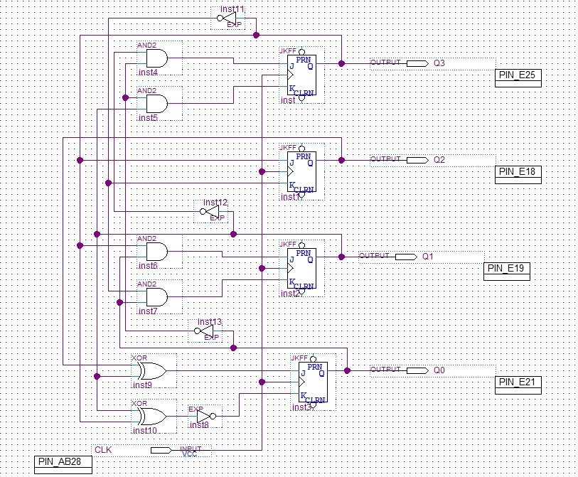
Diagramme du compteur synchrone à 4 bits

Données Expérimentales et Traitement de Données :
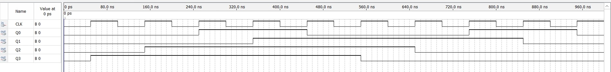
Simulation de la sortie u compteur synchrone à 4 bits

Table de vérité du compteur
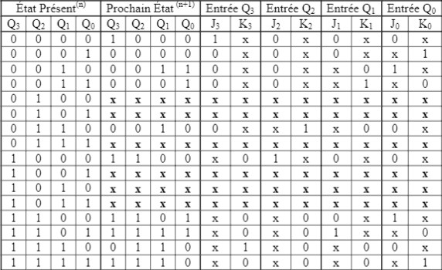
À la suite de ce tableau nous obtenons plusieurs K-map illustrés ci-dessous
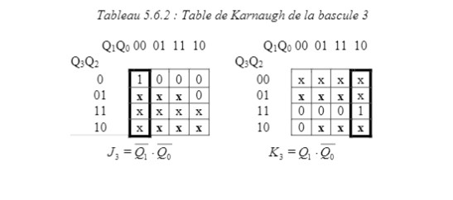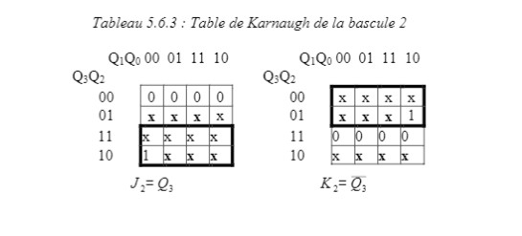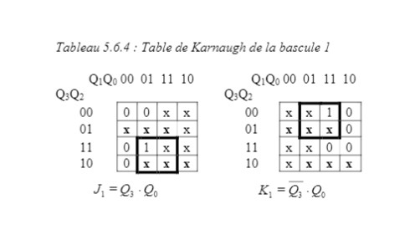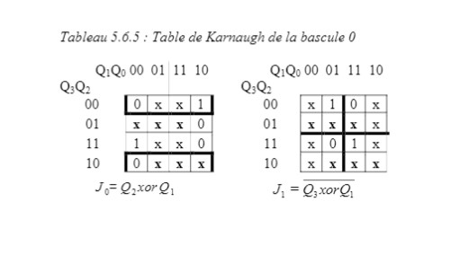
Comparaison entre les Données Théoriques et les Données Expérimentales :
Le compteur synchrone 4 bits du processus conçu dans cette expérience peut être illustré par le diagramme d’état suivant, qui a la même fonction que le tableau d’état précédemment montré.
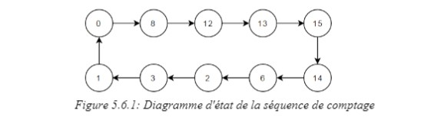
Dans cette expérience, les résultats de simulation peuvent être démontrés par le tableau suivant.
État présent |  |  |  | Prochain état
Q3 | Q2 | Q1 | Q0 | Q3’ | Q2’ | Q1’ | Q0’
0 | 0 | 0 | 0 | 1 | 0 | 0 | 0
1 | 0 | 0 | 0 | 1 | 1 | 0 | 0
1 | 1 | 0 | 0 | 1 | 1 | 0 | 1
1 | 1 | 0 | 1 | 1 | 1 | 1 | 1
1 | 1 | 1 | 1 | 1 | 1 | 1 | 0
1 | 1 | 1 | 0 | 0 | 1 | 1 | 0
0 | 1 | 1 | 0 | 0 | 0 | 1 | 0
0 | 0 | 1 | 0 | 0 | 0 | 1 | 1
0 | 0 | 1 | 1 | 0 | 0 | 0 | 1
0 | 0 | 0 | 1 | 0 | 0 | 0 | 0
Table de donnée expérimentale
Les résultats de la table de donnée expérimentale, la table de vérité et ceux du diagramme d’état sont identiques. Ils concordent.
Discussion & Conclusions :
- Durant ce laboratoire numéro 6, à l’aide du logiciel Quartus il a été possible d’analyser et de vérifier plusieurs circuits logiques à l’aide des différents compteurs synchrone. Par suite on a pu concevoir plusieurs circuits logiques à partir des schémas dont on disposait.
- A travers les différentes compilations qu’on a pu exécuter, on a pu confirmer que tous les résultats du pré-lab. concordent avec les résultats expérimentaux qui sont représenté dans ce rapport et qui ont « été » mis en évidence pendant ce laboratoire. Afin qu’on puisse confirmer si les résultats du pré-lab sont sûre on a eu recours à plusieurs outils (compteurs synchrones), qui nous ont permis de vérifier comme quoi les circuits schématiser sont complétement fonctionnel et fiable. Aussi à travers ce laboratoire, on a eu l’occasion d’acquérir des compétences analytiques, logiques et algébrique, ainsi que des notions sur l’intégration des compteurs synchrones dans les circuits logiques. Aussi on a eu l’occasion de tester nos acquis à travers les tests effectué sur les circuits qu’on a construits.

